MESA REDONDA PANAMERICANA DE CHETUMAL
ESCUDO DE LA MESA Y SU SIGNIFICADO

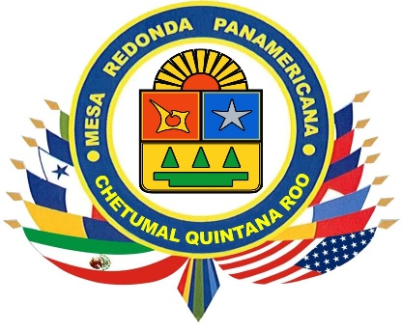

Nuestro escudo, contiene en su centro el escudo del estado de Quintana Roo, ya que la MRP de Chetumal fue la primera Mesa Instituida en nuestro Estado. El sol saliente en el escudo simboliza que es el estado mexicano que recibe los primeros rayos del sol, los 11 rayos solares representan el número de municipios del estado. El glifo maya del viento a los huracanes. La estrella de la mañana significa despertar, surgir, renacer. Los tres triángulos verdes son la riqueza forestal del estado.

Raquel Tec Montiel del Puerto.
Directora.

